ครู 5 นาที
โครงการ/กิจกรรม : ครู 5 นาที
รายละเอียด : พ.ต.ท.วงศ์บุณย์ บุญมี สว.จร สน.พระราชวัง พร้อมเจ้าหน้าที่ฝ่ายจราจรเข้าอบรมให้ความรู้ด้านความปลอดภัยทางถนน และกฎหมายจราจรเบื้องต้นแก่นักเรียน โรงเรียนวัดราชบุรณะ
ระยะเวลา : 25 ตุลาคม 2566 เวลา 09.00 น.
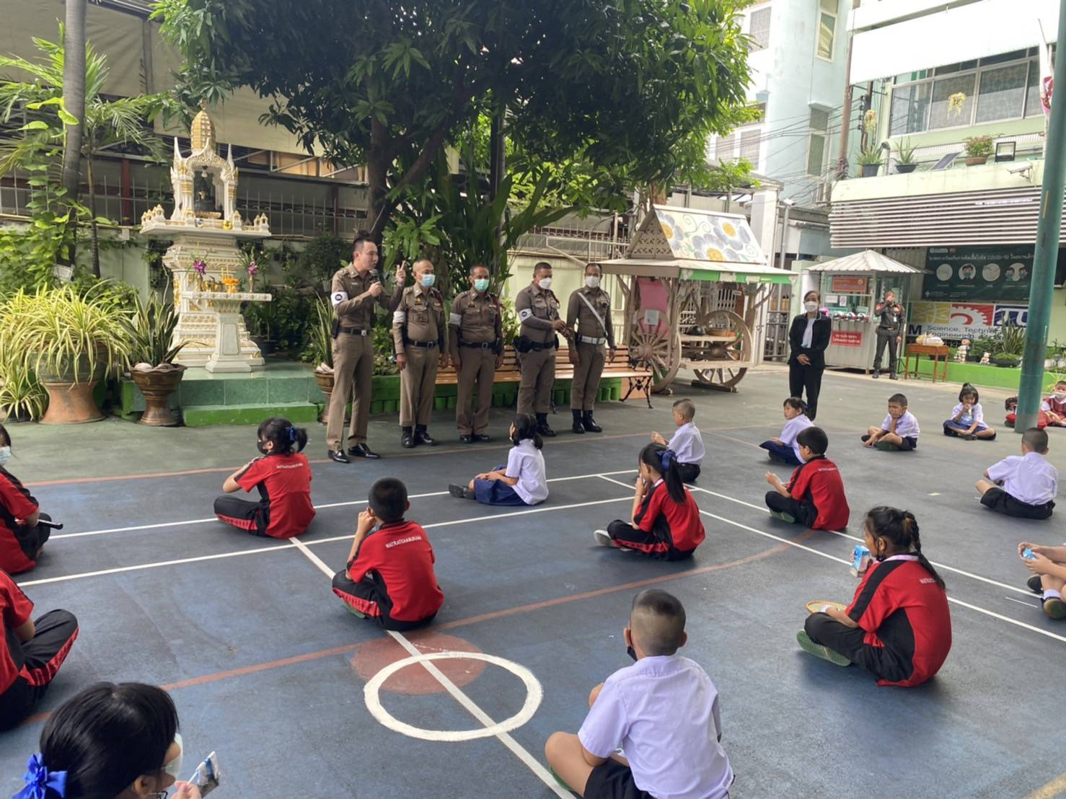
หน่วยงานรับผิดชอบ : สถานีตำรวจนครบาลพระราชวัง
